Лабораторная работа 13

Средства, применяемые при разработке программного обеспечения в ОС типа UNIX/Linux

Бердыев Эзиз НФИбд-01-21

Содержание

Цель работы 1

Выполнение 1

Контрольные вопросы 5

Вывод 6

## Цель работы

Приобрести простейшие навыки разработки, анализа, тестирования и отладки приложений в ОС типа UNIX/Linux на примере создания на языке программирования С калькулятора с простейшими функциями.

## Выполнение

1. Создание 3 файла: calculate.c calculate.h main.c

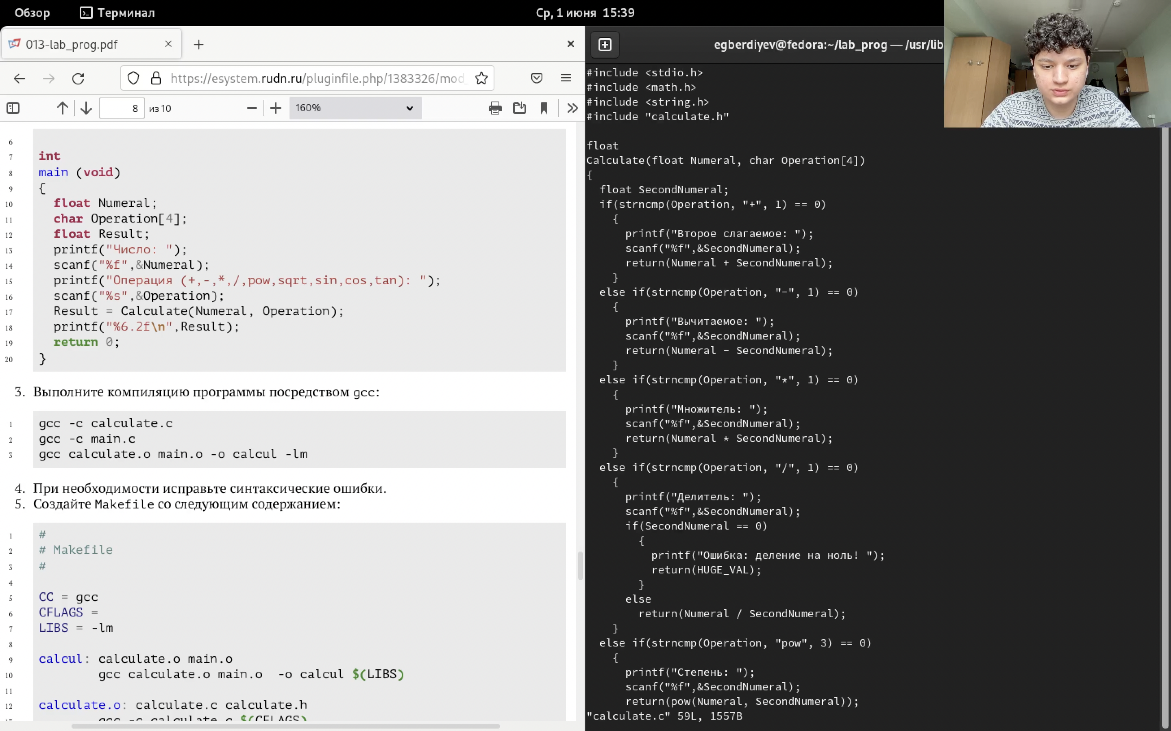

calculate.c.png

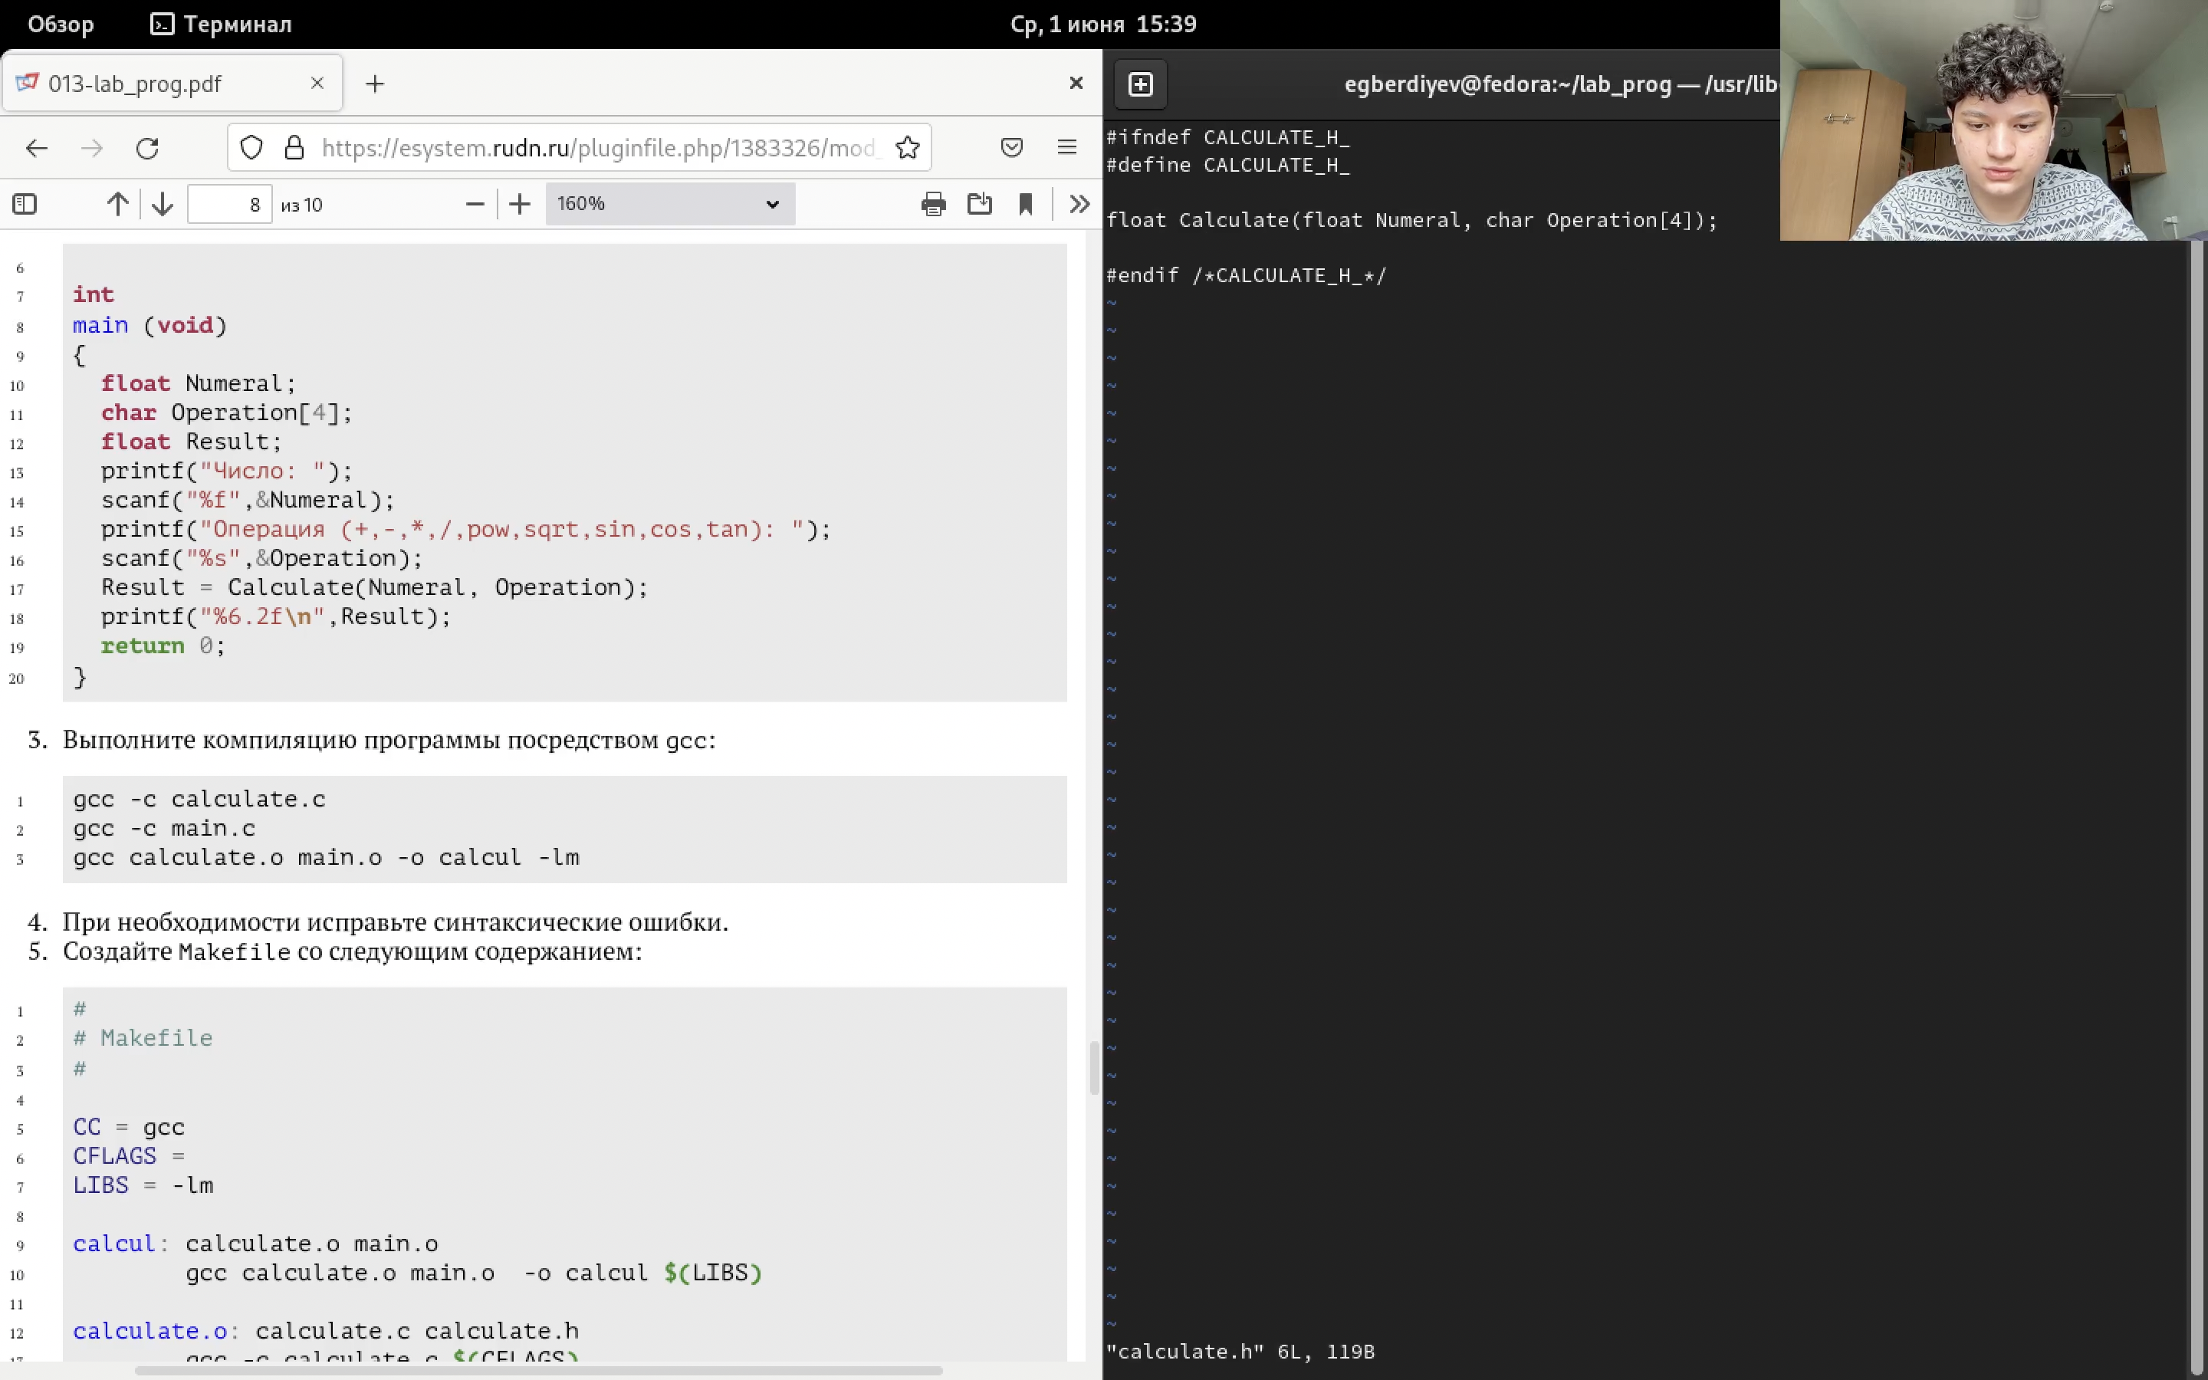

calculate.h.png

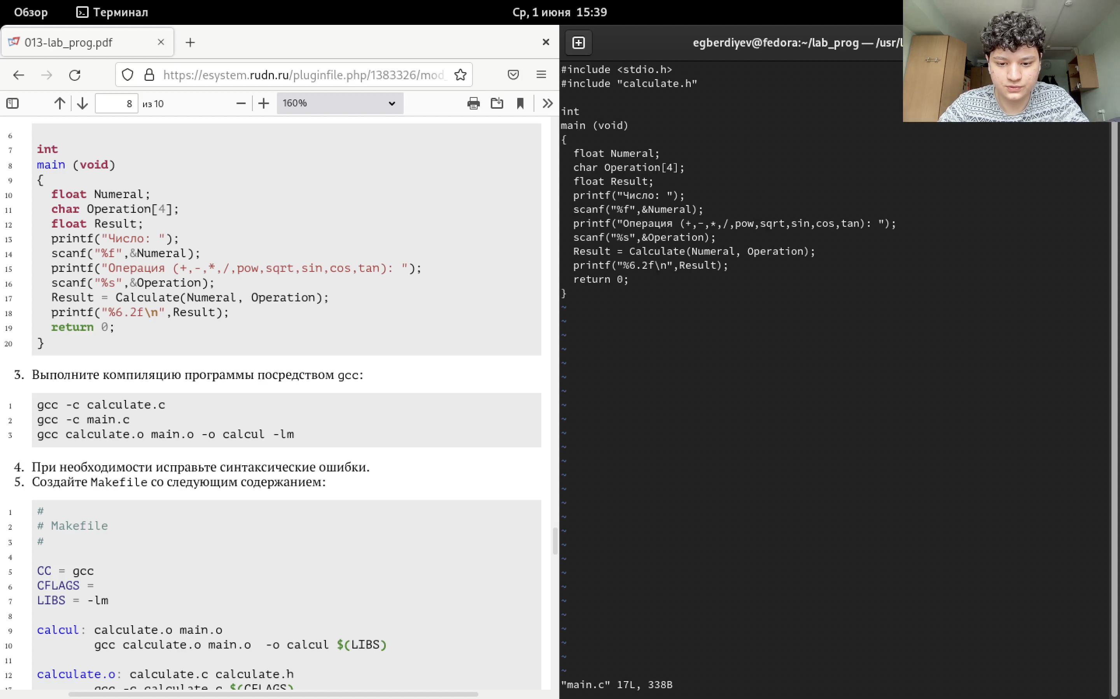

main.c.png

1. Компиляция этих файлов

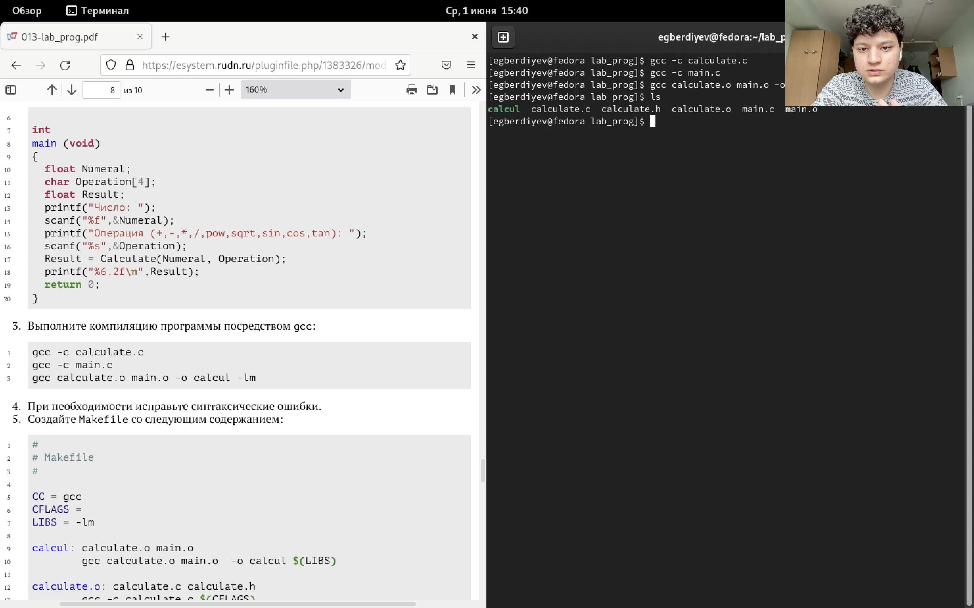

Компиляция этих файлов.png

1. Создание Makefile и его исправление

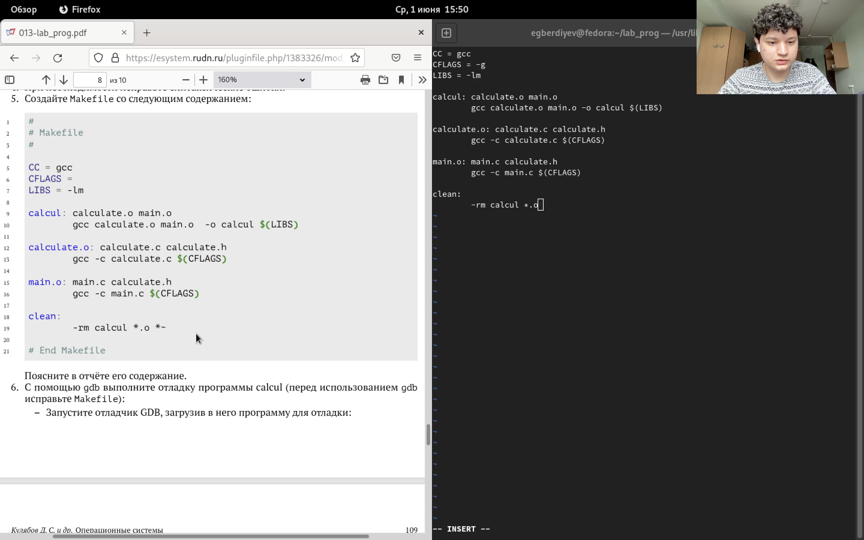

Makefile.png

1. Запуск канкулятора

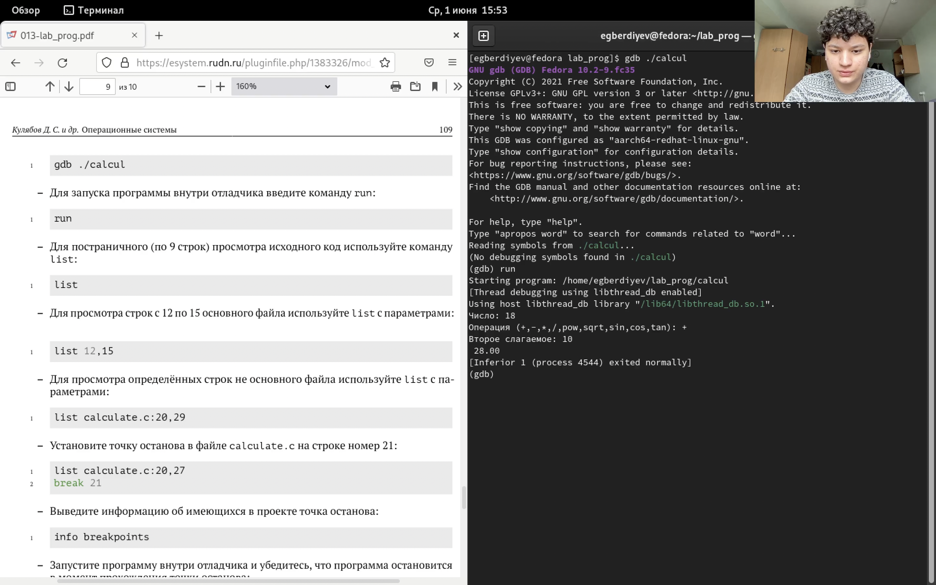

Запуск канкулятора.png

1. Анализирование файлов calculate.c main.c при помощи команды splint

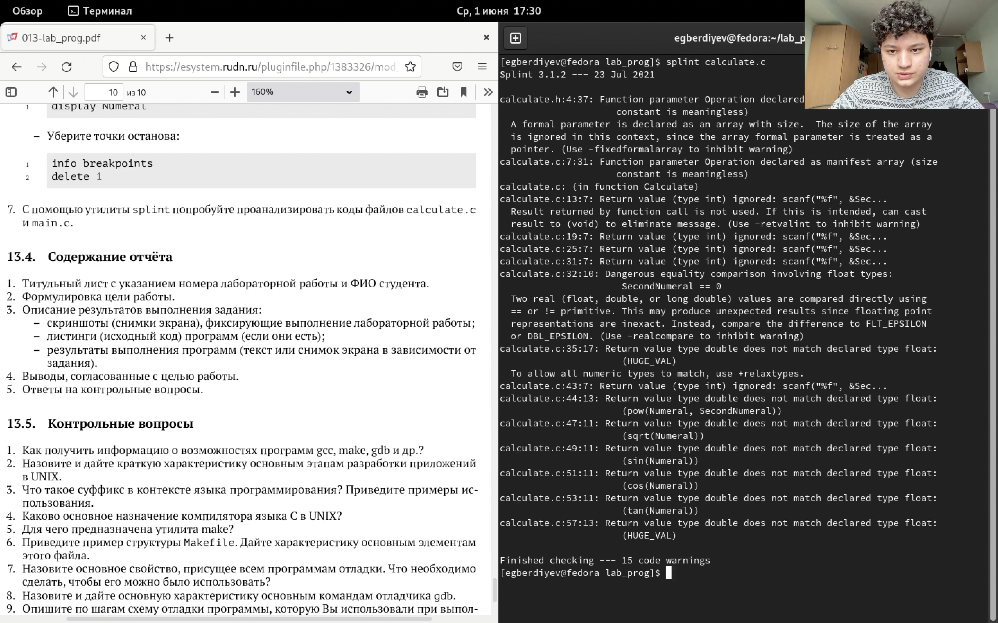

calculate.c.png

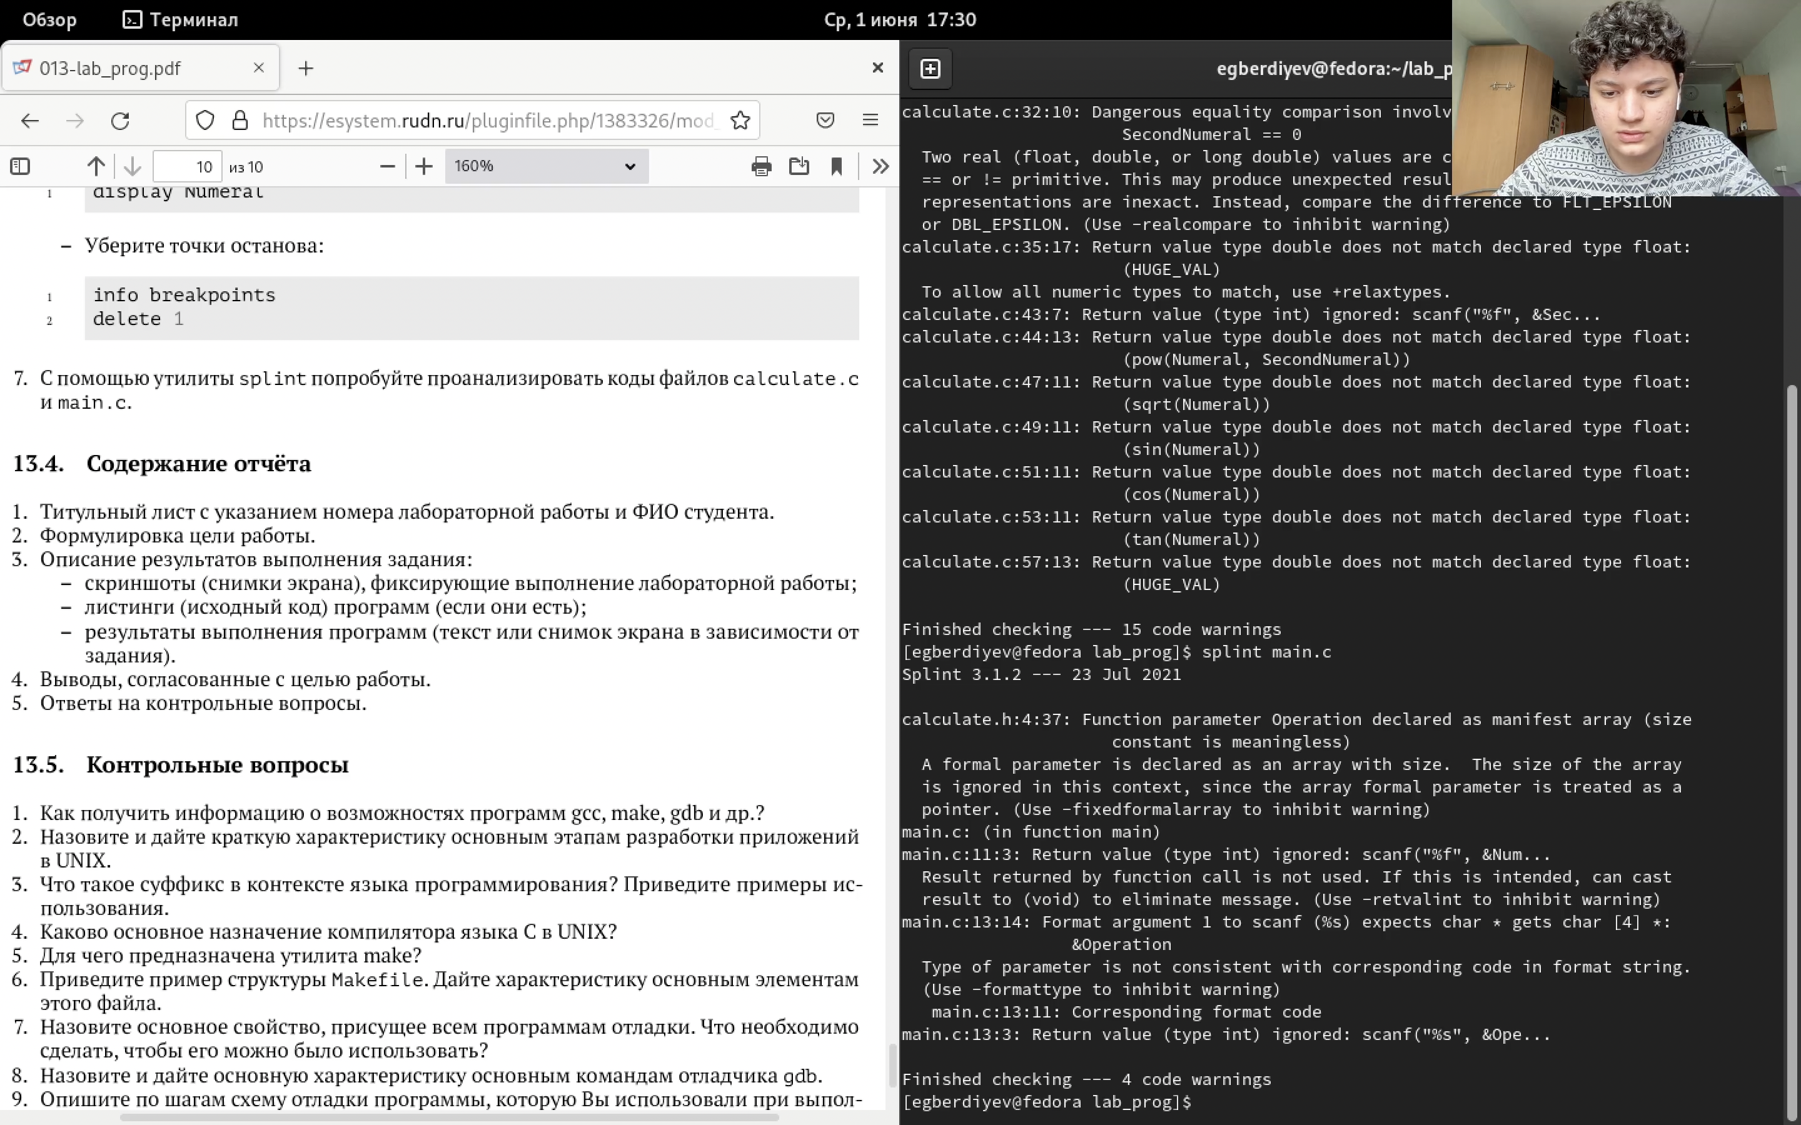

main.c.png

## Контрольные вопросы

1. Найдите синтаксическую ошибку в следующей строке: while [$1 != “exit”] $1. Так же между скобками должны быть пробелы. В противном случае скобки и рядом стоящие символы будут восприниматься как одно целое 2: Как объединить (конкатенация) несколько строк в одну? cat file.txt | xargs | sed -e ‘s/\. /.\n/g’
2. Найдите информацию об утилите seq. Какими иными способами можно реализовать её функционал при программировании на bash? seq - выдает последовательность чисел. Реализовать ее функционал можно командой for n in {1..5} do done
3. Какой результат даст вычисление выражения $((10/3))?
4. Укажите кратко основные отличия командной оболочки zsh от bash. Zsh очень сильно упрощает работу. Но существуют различия. Например, в zsh после for обязательно вставлять пробел, нумерация массивов в zsh начинается с 1 (что не особо удобно на самом деле). Если вы собираетесь писать скрипт, который легко будет запускать множество разработчиков, то я рекомендуется Bash. Если скрипты вам не нужны - Zsh (более простая работа с файлами, например)
5. Проверьте, верен ли синтаксис данной конструкции for ((a=1; a <= LIMIT; a++)) Верен
6. Сравните язык bash с какими-либо языками программирования. Какие преимущества у bash по сравнению с ними? Какие недостатки? Bash позволяет очень легко работать с файловой системой без лишних конструкций (в отличи от обычного языка программирования). Но относительно обычных языков программирования bash очень сжат. Тот же Си имеет гораздо более широкие возможности для разработчика.

## Вывод

Приобрел простейшие навыки разработки, анализа, тестирования и отладки приложений в ОС типа UNIX/Linux на примере создания на языке программирования С калькулятора с простейшими функциями.